WEEK 3; DAG 1 Docentenproef (Versie 20230926)

Proef 15: Titel: “Hoe reageert eiwit op sterke zuren?”.
► Benodigdheden:
- salpeterzuur (65%) in kleine erlenmeyerkolf, afgesloten met glazen kurk
- zoutzuur in 150ml bekerglas
- 2 bekerglaasjes van 150 ml
- twee kippeneieren
- 2 keer een laag schaaltje met stukje kaas en/of stukje vlees
- twee reageerbuisjes
- reageerbuisrekje
- een glasstaaf om te roeren
- trechtertje (van glas! Niet van plastic)

► Waarneming:
- Doe met het trechtertje wat eiwit in de beide reageerbuisjes
Voeg in het ene een scheutje zoutzuur toe. Het eiwit stremt wit.
Voeg in het andere een scheutje salpeterzuur toe. Het eiwit stremt ook hier, maar verandert nu wèl van kleur: het wordt geel!
2. Doe een stukje kaas en/of stukje vlees in het ene schaaltje en overgiet met zoutzuur. Ook dit verkleurt niet.
Doe een stukje kaas en/of vlees in het andere schaaltje en overgiet met salpeterzuur. Ook dit kleurt geel!

► Conclusie :
Salpeterzuur is dus een indicator voor eiwit. (Met alle andere zuren kleurt eiwit niet geel!)
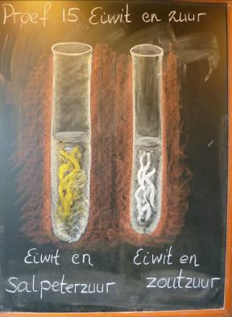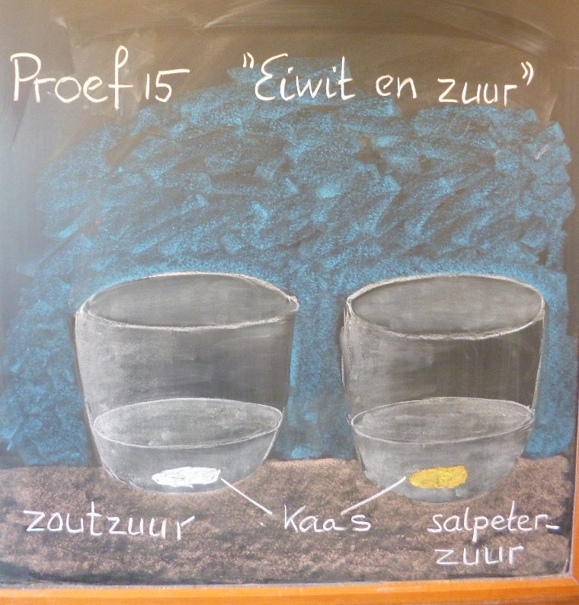
Foto’s: van bordtekeningen van de docent:
Linker foto: regeerbuisje met eiwit en salpeterzuur kleurt geel. Regeerbuisje met eiwit en zoutzuur (of elk ander zuur) kleurt wit. In beide gevallen treedt stremming op.
Foto rechts: hetzelfde met een stukje kaas, want ook dat is dierlijk eiwit. Je kunt ook en stukje vlees(waar) nemen!

Week 3, Dag 1 (Versie 20230926)

Proef 16 “Gluten en vuur”
Doel van de proef:
- Onderzoeken of er verwantschap is tussen gluten en het element vuur
- zal het rookgas zuur zijn (CO2), of het basische ammoniakgas?
Bij proef 14 hebben we kippeneiwit gebakken en geprobeerd het aan te steken. Dat lukt niet. Dierlijk eiwit is dus niet brandbaar. Vandaag probeerden we de gluten te verbranden. Dat is plantaardig eiwit. Maar wel eiwit!

► Benodigdheden:

- Glutenrest, bewaard van proef
4-b (!!)
- Glasvlam
- Pannetje
- Driepoot

- Houten spatel
- Geconc. rode koolsap sap in bekerglas
- Twee stukjes wit
koffiefilterpapier.

► Waarneming (doe de proef buiten, of in een zuurkast vanwege de stank!!):
We probeerden de gluten te bakken in het pannetje. Het verkoolde tot een zwarte massa en er kwam een onaangename lucht vanaf, zoiets als verschroeid haar. Maar echt branden wilde het niet. Het filterpapier gedrenkt in r.k. sap hielden we in het rookgas en het kleurde groen.

► Conclusie:
- gluten, dus plantaardig eiwit, is – net als dierlijk eiwit - niet echt brandbaar, en heeft dus geen verwantschap met het element vuur
- het rookgas reageert basisch; het is ammoniakgas
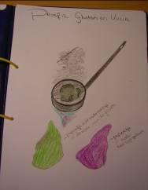
Proef 16, Gluten en vuur . Linksonder filterpapier – gedoopt in geconc. rode koolsap - in de rook gehouden kleurt groen. Dus is het rookgas basisch. Het heet ammoniakgas. Rechts het filterpapier voor controle. Dat heeft nog steeds de paarsblauwe kleur van rode koolsap

Voorlopige afsluiting van eiwit. (dictaat)
- Geen verwantschap met element aarde. (eiwit is niet zwaar)
- geen verwantschap met water (eiwit is niet oplosbaar in water; wel enigszins in zout water)
- eiwit is schuimig, luchtig, dus wel verwantschap met het element lucht. (Denk aan “bavarois” en schuimtoetjes)
- geen verwantschap met vuur → niet brandbaar
Eindconclusie: eiwit hoort dus bij het element lucht! 0-0-0-0-0

